Гости в школе.
По установившейся традиции в этот день к нам в школу приходят дорогие гости. С учениками начальной школы встретилась Софья Александровна Ситникова – второй секретарь Посольства России во Франции. 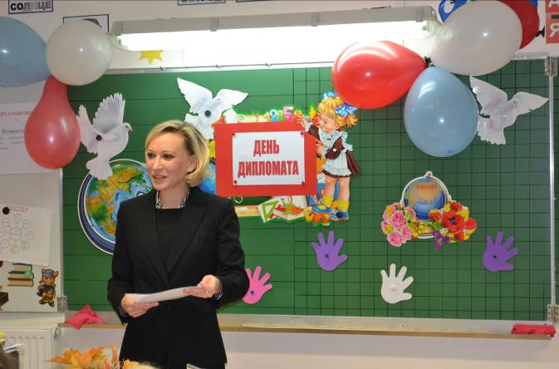
Она рассказала ребятам о своей профессии, о ее особенностях и трудностях, о встречах с интересными собеседниками. Но особенно остановилась на самом понятии дипломатичность. Оказывается, каждый из нас может быть дипломатом уже сейчас. Быть дипломатичным - значит уметь оценивать ситуацию прежде, чем говорить или действовать, а также действовать наилучшим образом, не проявляя чрезмерной поспешности или самоуверенности. 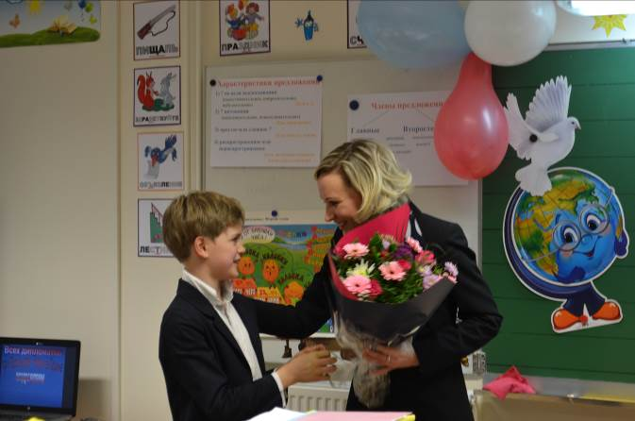 Софья Александровна рассказала о правилах хорошего тона, воспитанности и этикете. Это тоже обязательные качества любого дипломата. И, конечно, она говорила о необходимости изучать все предметы, а иностранные языки в особенности, потому что дипломат – человек всесторонне образованный.
Ребята буквально забросали ее вопросами. Наша гостья подробно ответила на все заданные вопросы, пожелала ребятам всегда ставить перед собой цели и обязательно стремиться их реализовывать, добиваясь максимального результата.
Галушко Е.Ю.- классный руководитель 1 класса.

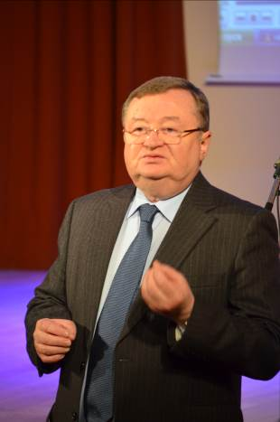
С учениками старшей и средней школы встретился Александр Игоревич КУЗНЕЦОВ,
Чрезвычайный и Полномочный Посол,
Постоянный представитель Российской Федерации при ЮНЕСКО.
Александр Игоревич окончил Московский государственный институт международных отношений МИД СССР. Кандидат исторических наук. Владеет английским, французским, испанским и итальянским языками. Имеет дипломатический ранг Чрезвычайного и Полномочного Посла.
Александр Игоревич рассказал ребятам о том, как сегодня нужно правильно строить свою профессиональную карьеру, на что ориентироваться при выборе профессии.
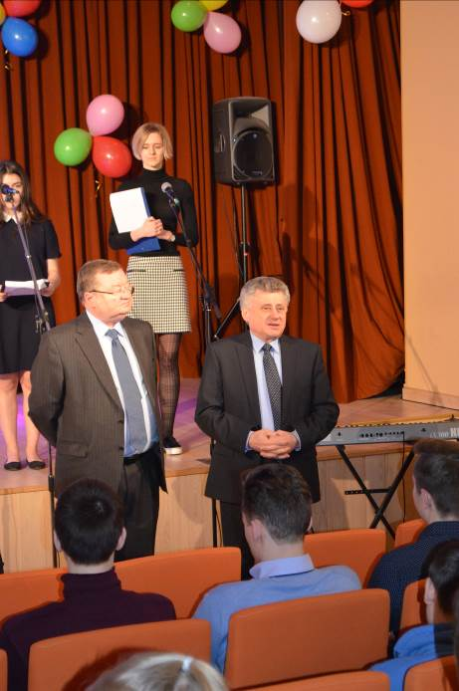
Ребята услышали интересный рассказ об истории дипломатии, что собой представляет профессия дипломата, с какими трудностями сталкиваются российские дипломаты в своей работе. Александр Игоревич особо отметил вклад нашей дипломатии в сохранении мира на земле, и, конечно же, ответил на вопросы учащихся.

Чипурина Варвара, 9 класс– специальный корреспондент.

